いいでの子 大したもんだ
プロジェクト 通信

１１月号学校教育版
飯豊町教育委員会

＊小学校１～３年生の皆さんはおうちの方と一緒に確認してください。
漢字検定のご案内

漢字検定について連絡します。たくさんの皆さんの積極的な挑戦を期待しております。なお、今回は小中学生だけでなく、町民全ての方を対象に行います。
〇漢字検定（今年度１回行います）
１ 期日 令和６年１月２０日（土）
２ 会場 町民総合センターあ～す
３ 時間 ８：５０ 会場集合・受付
９：１０ 検定開始
終了時刻 １０級から８級 ９：５０
７級から２級 １０：１０

４ 級の目安と検定料（どの級も申込可能です）
階級 | １０級 | ９級 | ８級 | ７級 | ６級
目安となる  学年 | 小学校１年  修了程度 | 小学校２年  修了程度 | 小学校３年  修了程度 | 小学校４年  修了程度 | 小学校５年  修了程度
合格基準 | 全 問 題 の ８ ０ ％ 程 度 |  |  | 全問題の７０％程度
検定時間 | ４０分 | ４０分 | ４０分 | ６０分 | ６０分
検定料 | 1500円 | 1500円 | 1500円 | 2000円 | 2000円

階級 | ５級 | ４級 | ３級 | 準２級 | ２級
目安となる  学年 | 小学校６年  修了程度 | 中学校  在学程度 | 中学校  卒業程度 | 高校  在学程度 | 高校  卒業程度
合格基準 | 全 問 題 の ７ ０ ％ 程 度
検定時間 | ６０分 | ６０分 | ６０分 | ６０分 | ６０分
検定料 | 2000円 | 2500円 | 2500円 | 2500円 | 3500円
＊大したもんだプロジェクトの性質上、高校の分も設定しております。ご了承ください。

５ 申込方法 別添の申込用紙と検定料を納入袋に入れて、飯豊町教育委員会学校教育
振興室（役場１階右奥）まで提出してください。（学校には提出しないで
ください）

６ 締切 令和５年１２月１２日（火）

７ 持ち物 筆記用具

８ その他 ・会場へは現地集合・解散になります。
・過去問題は漢字検定のHPにあります。また、問題集は本屋で購入でき
漢字検定QRコード
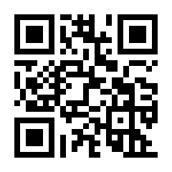
ます。

右のホームページもご覧ください。
漢字検定ホームページ https://www.kanken.or.jp/kanken/

今回は町民の方すべての方を対象に行います

飯豊町QRコード
町民の方の申込方法は飯豊町のホームページをご覧ください。
https://www.town.iide.yamagata.jp/007/good-job-Iide-kids.html

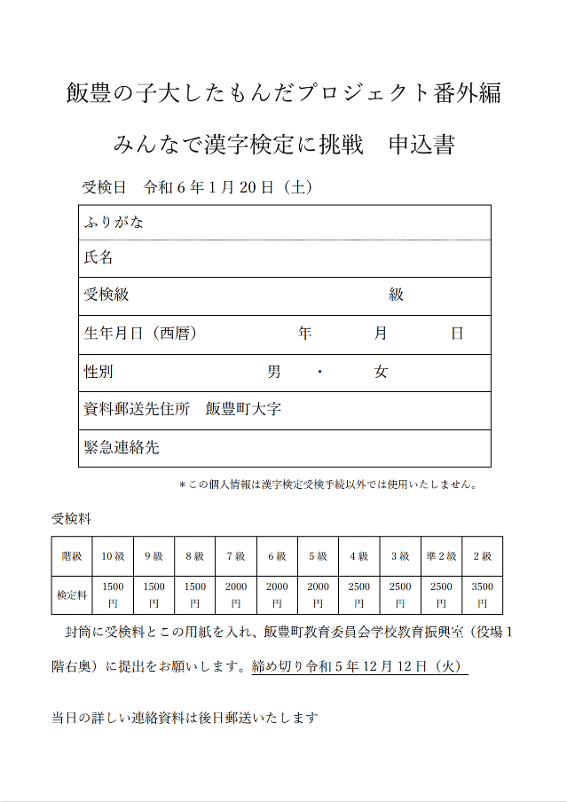
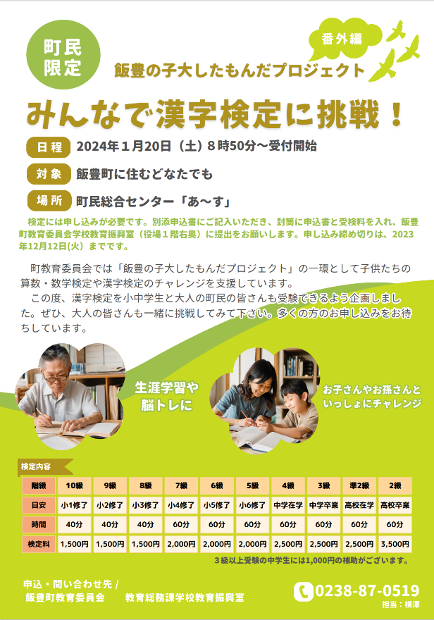

＊不明な点がありましたら、教育委員会（８７－０５１９）横澤・横山にお問い合わせください。

